**Giao diện phần mềm**

1. Giao diện đăng nhập.

Người dùng đăng nhập vào hệ thống. Nếu đăng nhập đúng thì hệ thống sẽ hiện ra giao diện chức năng. Nếu sai sẽ hiện ra thông báo “Đăng nhập thất bại” và phải đăng nhập lại.

Tài khoản “Tên đăng nhập” là mã nhân viên và “Mật khẩu” được cấp khi nhân viên đó được nhận vào làm việc. Nhân viên có thể thay đổi được mật khẩu tài khoản của chính mình ( không đổi được tài khoản của nhân viên khác)

VD: Tài khoản Quản lý - Mật khẩu: Admin01-123456

Tài khoảng Nhân viên - Mật khẩu: NV01-123456

Giao diện đăng nhập

# Các thao tác thực hiện:

* Khi muốn đăng nhập thì cả quản lý và nhân viên phải nhập đúng tên đăng nhập và mật khẩu.
* Mật khẩu sẽ được mã hoá thành dấu *, tránh việc mất tài khoản và bị lợi dụng ý đồ xấu, đồng thời mật khẩu được mã hoá vào cơ sở dữ liệu theo cách nhập 1 chiều đảm bảo tính an toàn tuyệt đối.
* Khi nhập sai tài khoản hoặc mật khẩu, hệ thống sẽ đưa ra cảnh báo và yêu cầu đăng nhập lại.

* Sau khi đăng nhập thành công vào hệ thống. Muốn đổi mật khẩu thì trên giao diện chính ta chọn vào button “Đổi mật khẩu”, giao diện cập nhật tài khoản sẽ hiện ra. Khi hoàn thành việc thay đổi mật khẩu ta tiếp tục chọn vào button “Cập nhật”. Mật khẩu sẽ thay đổi từ lúc bấm “Cập nhật”.

1. Giao diện chức năng.

Tuỳ vào quyền sử dụng của mỗi người (Admin, nhân viên), hệ thống sẽ hiện thị giao diện tương ứng.

Người dùng đăng nhập dưới quyền cao nhất (Admin), hệ thống sẽ hiện thị tất cả các mục quản lý của toàn bộ hệ thống.

Người dùng đăng nhập với quyền thấp hơn (Nhân viên), hệ thống sẽ chỉ hiện thị các chức năng “Bán hàng”, “Quản lý khách hàng”, “Menu”, “Khu vực- bàn”

Người dùng đăng nhập vào hệ thống thì bên trên góc phải sẽ hiện tên người dùng- mã người dùng

Chức năng Báo cáo- Thống kê

Người dùng sử dụng chức năng này có thể thống kê được số lượng hàng hoá bán ra, sản phẩm được mua nhiều, sản phẩm ít được quan tâm.

Đối với thống kê hàng hoá bán chạy ta chỉ cần nhấn vào nút “Sản phẩm bán chạy nhất”

Thao tác thực hiện: ta chọn ngày tháng năm cho ngày bắt đầu và ngày kết thúc rồi chọn vào mục xem thống kê doanh thu. Các thông tin về ngày, mã nhân viên, mã hoá đơn, số lượng, tên hàng hoá, mã hàng hoá, thành tiền sẽ được thống kê.

Khi chọn vào button “Sản phẩm bán chạy nhất” hệ thống dựa vào số lượng hàng hoá bán ra và số lần lặp lại của sản phẩm để báo thống kê.

1. **Quản lý nhân viên**

Admin quản lý nhân viên ở form **“Quản lý nhân viên”,**click vào nút **“Quản lý nhân viên”** ở thanh bên trái,thì hệ thống sẽ hiển thị giao diện như sau

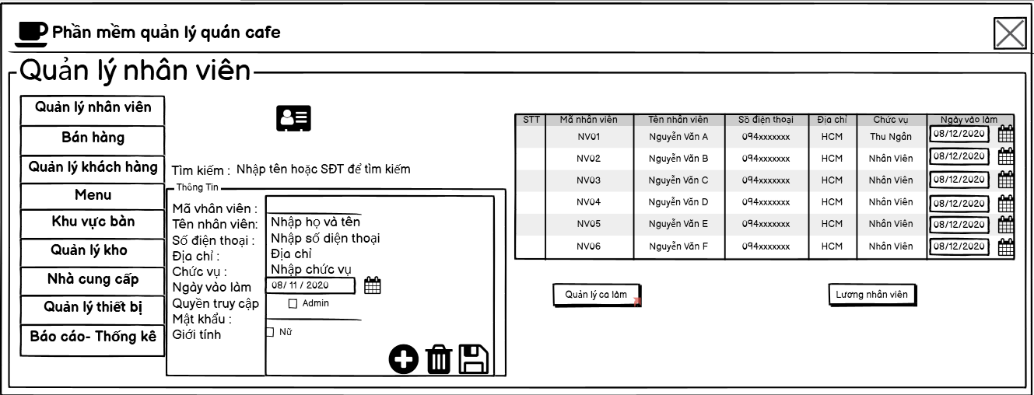

Tại đây người dùng có thể thực hiện các thao tác thêm xóa sửa thông tin nhân viên.

Hoặc có thể tìm kiếm nhân viên nhanh chóng bằng cách nhập tên hoặc mã nhân viên, hệ thống sẽ thực hiện tìm kiếm và hiện thị danh sách kết quả trong bảng bên phải. Chỉ có thể tìm kiếm theo tên hoặc số điện thoại của nhân viên.

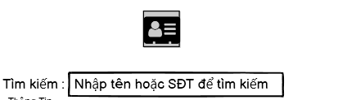

* Thêm nhân viên

+ Click vào nút có biểu tượng

+ Nhập thông tin nhân viên đầy đủ vào ô bên dưới

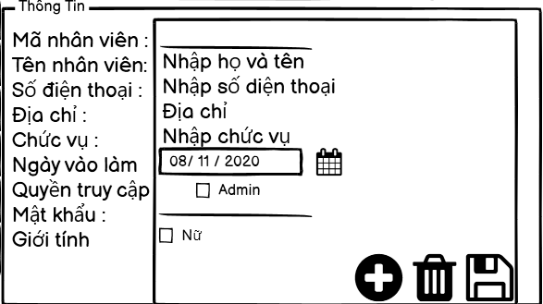

+ Click vào nút có biểu tượng  để hoàn tất và lưu thông tin, đồng thời dữ liệu mới thêm vào sẽ được cập nhật ngay vào cơ sở dữ liệu.

+ Nếu muốn hủy thao tác đang thêm thì chỉ cần nhấn vào nút một lần nữa đễ hủy thao tác thêm.

* Sửa thông tin:

+ Click chọn nhân viên muốn sửa thông tin

+ Nhập thông tin cần sửa vào ô tương ứng.

+ Nhấn nút  để lưu thông tin đã sửa.

* Xóa thông tin:

+ Click chọn nhân viên muốn xóa

+ Click vào nút có biểu tượng để xóa nhân viên đã chọn. Hệ thống sẽ cập nhật dữ liệu lại.

Lưu ý : Đối với thao tác thêm và sửa, khi chưa bấm nút  thì các thao tác vừa thực hiện sẽ không được cập nhật vào cơ sở dự liệu.

Tại đây người dùng còn có thể quản lý lương và chấm công nhân viên khi chọn vào ô **“Lương nhân viên”**

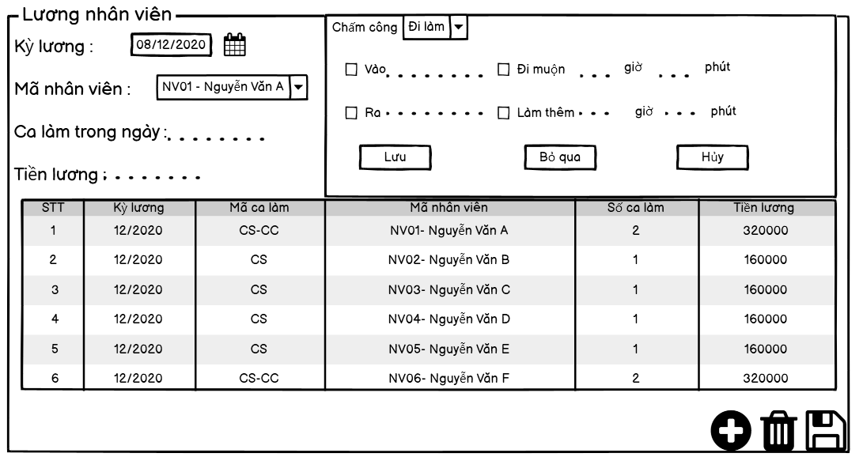

* Thêm lương nhân viên

+ Đầu tiên bạn phải chọn ca làm của nhân viên ở bảng dự liệu ca làm, chọn nhân viên và click vào nút để thêm lương nhân viên

+ Nhập thông tin đầy đủ

+ Nhấp vào nút có biểu tượng  để hoàn tất và lưu thông tin, đồng thời dữ liệu sẽ được cập nhất trên cơ sỡ dữ liệu.

+ Nếu bạn muốn hủy thao tác đang thêm chỉ cần nhấn nút một lần nữa để hủy thao tác.

* Sửa thông tin:

+ Click chọn nhân viên muốn sửa thông tin

+ Nhập thông tin cần sửa vào ô tương ứng.

+ Nhấn nút  để lưu thông tin đã sửa.

* Xóa lương nhân viên:

+ Click chọn lương nhân viên muốn xóa

+ Click vào nút có biểu tượng để xóa ca đã chọn. Hệ thống sẽ cập nhật dữ liệu lại.

Người dùng còn có thể chỉnh sửa thời các ca làm , tiền lương ,hoặc thêm ca khi bấm vào ô **“Quản lý ca làm”:**

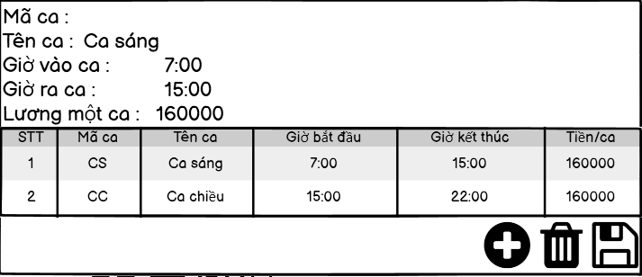

* Thêm ca làm

+ Click vào nút để thêm ca làm

+ Nhập thông tin đầy đủ

+ Nhấp vào nút có biểu tượng  để hoàn tất và lưu thông tin, đồng thời dữ liệu sẽ được cập nhất trên cơ sỡ dữ liệu.

+ Nếu bạn muốn hủy thao tác đang thêm chỉ cần nhấn nút một lần nữa để hủy thao tác.

* Sửa thông tin:

+ Click chọn ca làm muốn sửa thông tin

+ Nhập thông tin cần sửa vào ô tương ứng.

+ Nhấn nút  để lưu thông tin đã sửa.

* Xóa ca làm:

+ Click chọn ca làm muốn xóa

+ Click vào nút có biểu tượng để xóa ca đã chọn. Hệ thống sẽ cập nhật dữ liệu lại.

1. **Quản lý kho hàng**

Người dùng quản lý kho hàng ở form **“Quản lý kho hàng”,**click vào nút **“Quản lý kho hàng”** ở thanh bên trái,thì hệ thống sẽ hiển thị giao diện như sau:

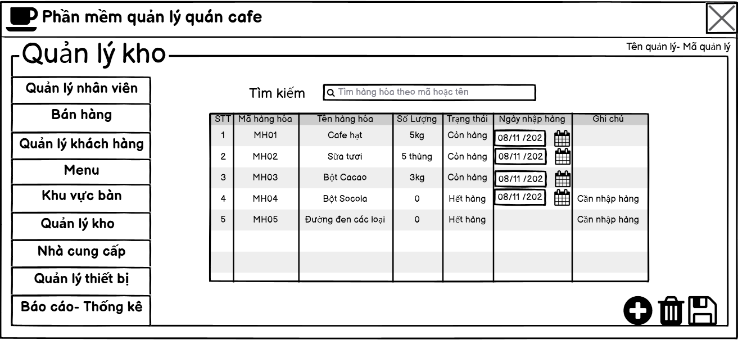

Tại đây người dùng có thể thực hiện các thao tác thêm xóa sửa thông tin nhân viên.

Hoặc có thể tìm kiếm nhân viên nhanh chóng bằng cách nhập tên hoặc mã nhân viên, hệ thống sẽ thực hiện tìm kiếm và hiện thị danh sách kết quả trong bảng bên



* Thêm nhân viên

+ Click vào nút có biểu tượng

+ Nhập thông tin đầy đủ vào ô bên dưới

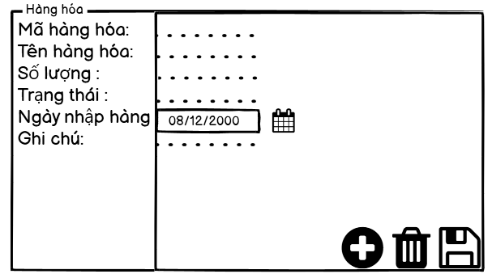

* Thêm hàng hóa

+ Click vào nút để thêm hàng hóa

+ Nhập thông tin đầy đủ

+ Nhấp vào nút có biểu tượng  để hoàn tất và lưu thông tin, đồng thời dữ liệu sẽ được cập nhất trên cơ sỡ dữ liệu.

+ Nếu bạn muốn hủy thao tác đang thêm chỉ cần nhấn nút một lần nữa để hủy thao tác.

* Sửa thông tin hàng hóa:

+ Click chọn hàng hóa muốn sửa thông tin

+ Nhập thông tin cần sửa vào ô tương ứng.

+ Nhấn nút  để lưu thông tin đã sửa.

* Xóa lương nhân viên:

+ Click chọn hàng muốn xóa

+ Click vào nút có biểu tượng để xóa hàng đã chọn. Hệ thống sẽ cập nhật dữ liệu lại.

Giao diện phần mềm

1. **Giao diện quản lý thiết bị.**

Người dùng sử dụng chức năng để kiểm tra thiết bị trong quán

Kiểm tra thiết bị có hư hỏng, cần bảo trì hay tình trạng thiết bị còn hoạt động hay không

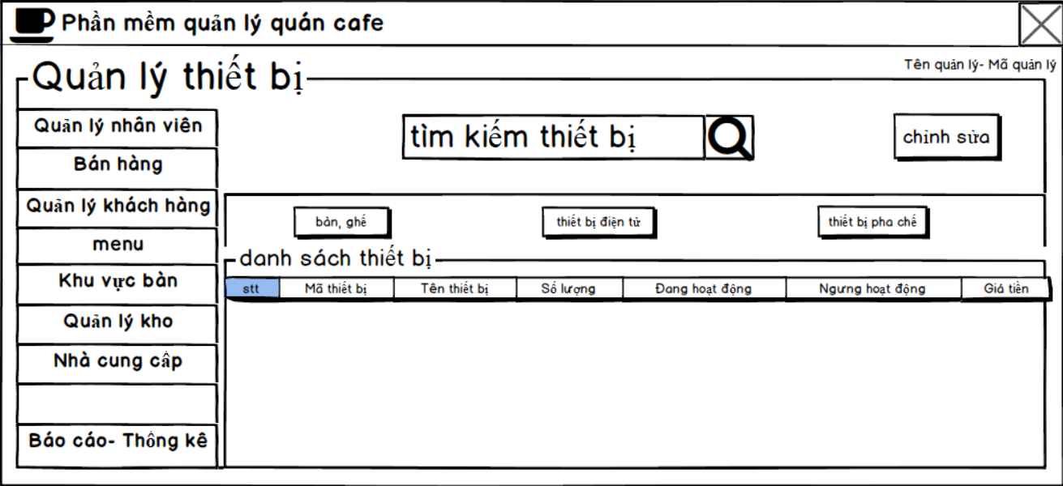

 dùng để tìm thiết bị nhanh hơn.

 lọc thiết bị dễ tìm kiếm.



 người dùng sau lúc sử dụng sẽ hiện ra giao diện mới dùng để thêm, xóa, sửa các thiết bị cần thiết.

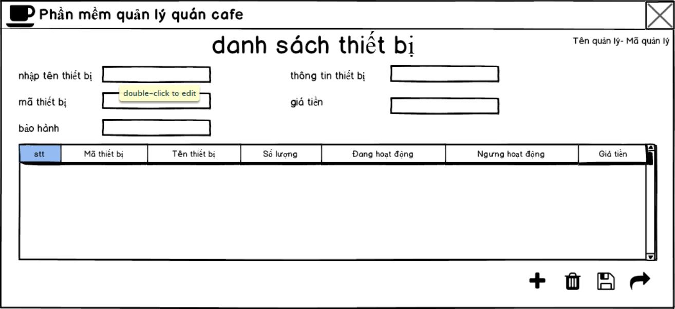

Người dùng cần nhập đầy đủ thông tin khi muốn thêm, xóa hoặc sửa.

 thêm

 xóa

 lưu

 thoát

1. **Giao diện quản lý khách hàng**

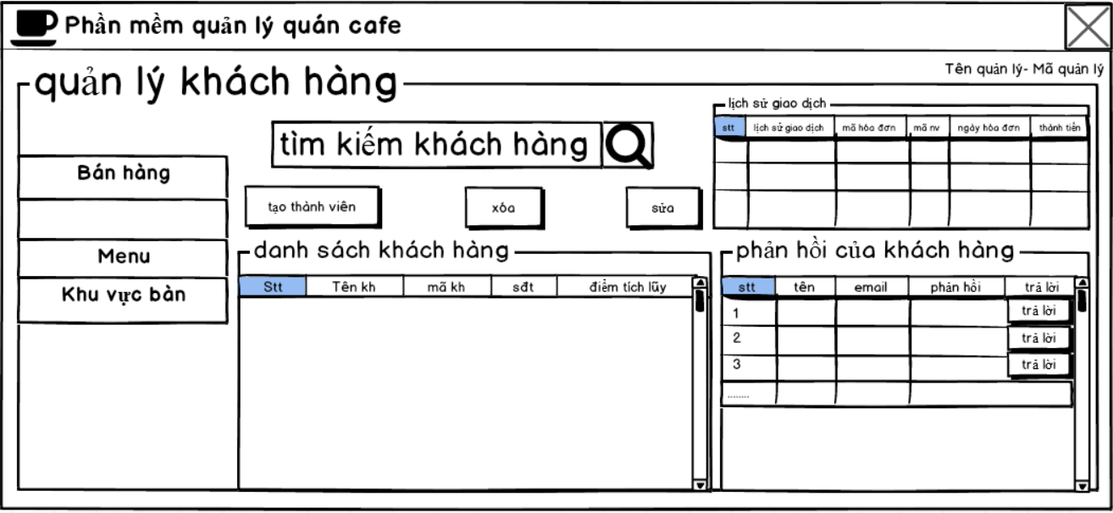

Người dùng có thể tìm kiếm được thông tin của khách hàng lịch sử và phản hồi của khách hàng.

Sau khi tìm kiếm được thông tin của một khách hàng ta có thể xóa  hoặc sửa  thông tin của của khách hàng.

Ngoài ra, ta có thể tạo thêm tài khoản mới cho khách hàng.

1. **Tạo thành viên**

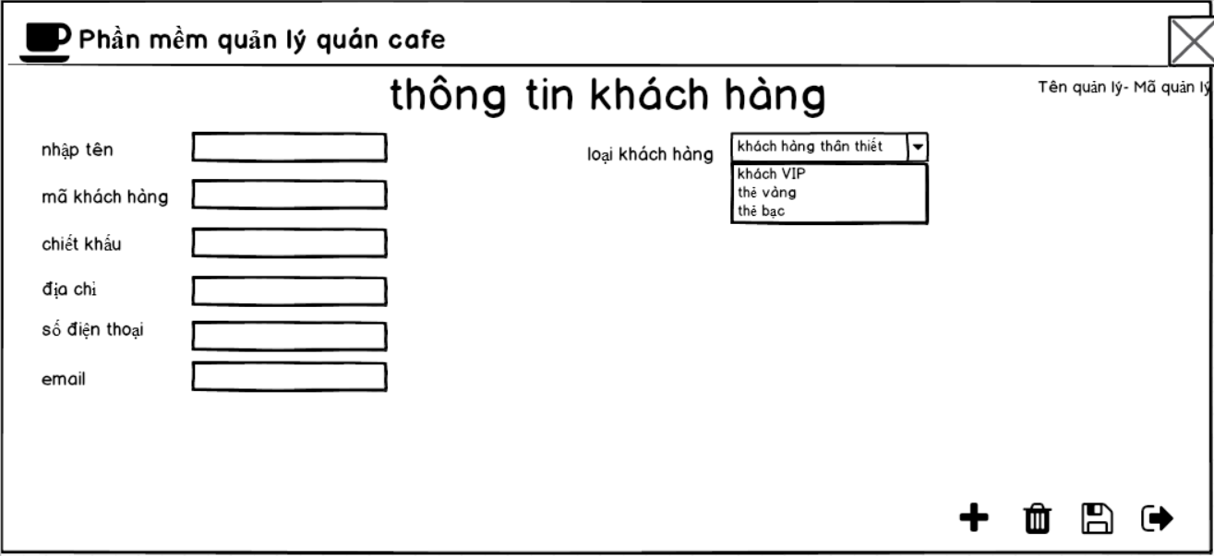

Người dùng cần nhập đầy đủ thông tin khi muốn tạo tài khoản cho khách hàng.

 thêm

 xóa

 lưu

 thoát

1. **Phản hồi của khách hàng**

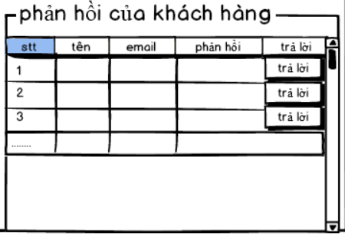

Sau khi nhận được phản hồi từ khách hàng, người dùng có thể trả lời phản hồi của khách hàng.

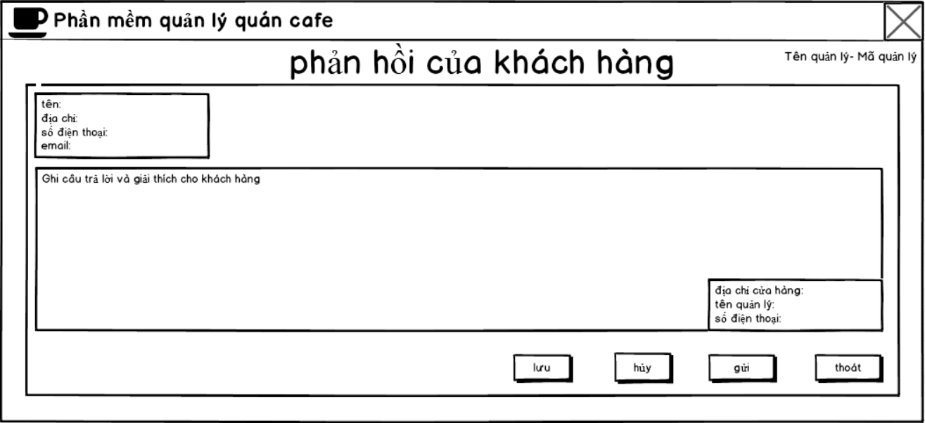

Mô tả các chức năng của giao diện bán hàng:

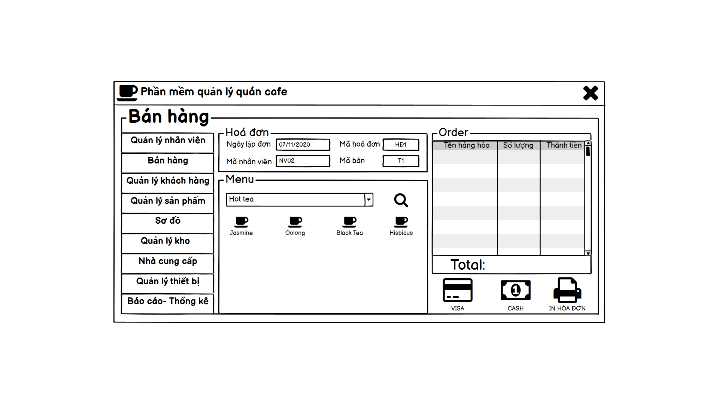

Giao diện chính của chức năng bán hàng sẽ bao gồm 3 mục chính, phương thức thanh toán là Visa và Cash và chức năng phụ in hóa đơn.

Ở mục Hóa đơn thể hiện các thông tin cơ bản được đặt mặc định không thể chỉnh sửa vì thông tin được lấy từ cơ sở dữ liệu của hệ thống.

Ở mục Menu bao gồm thanh combo box thể hiện menu của quán cafe, nút tìm kiếm sản phẩm.

Ở các icon sản phẩm, khi nhấn vào sẽ hiện ra khung lựa chọn số lượng.

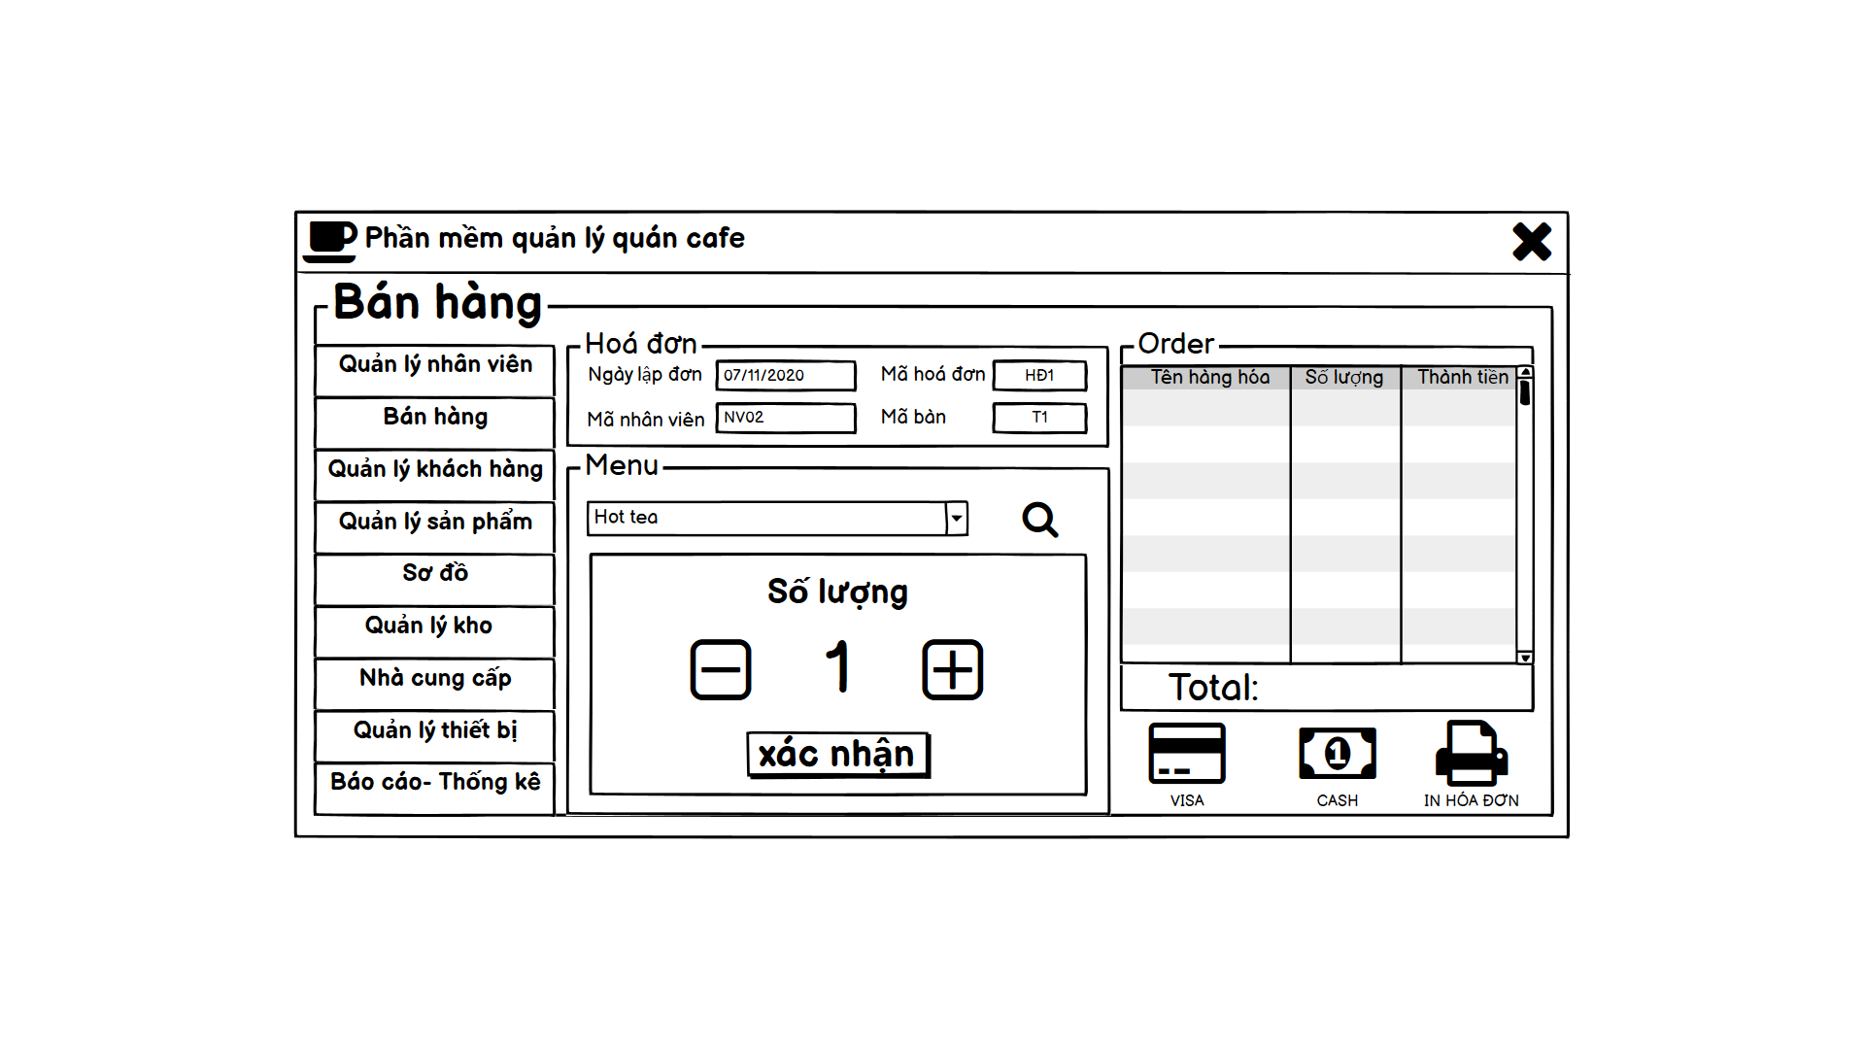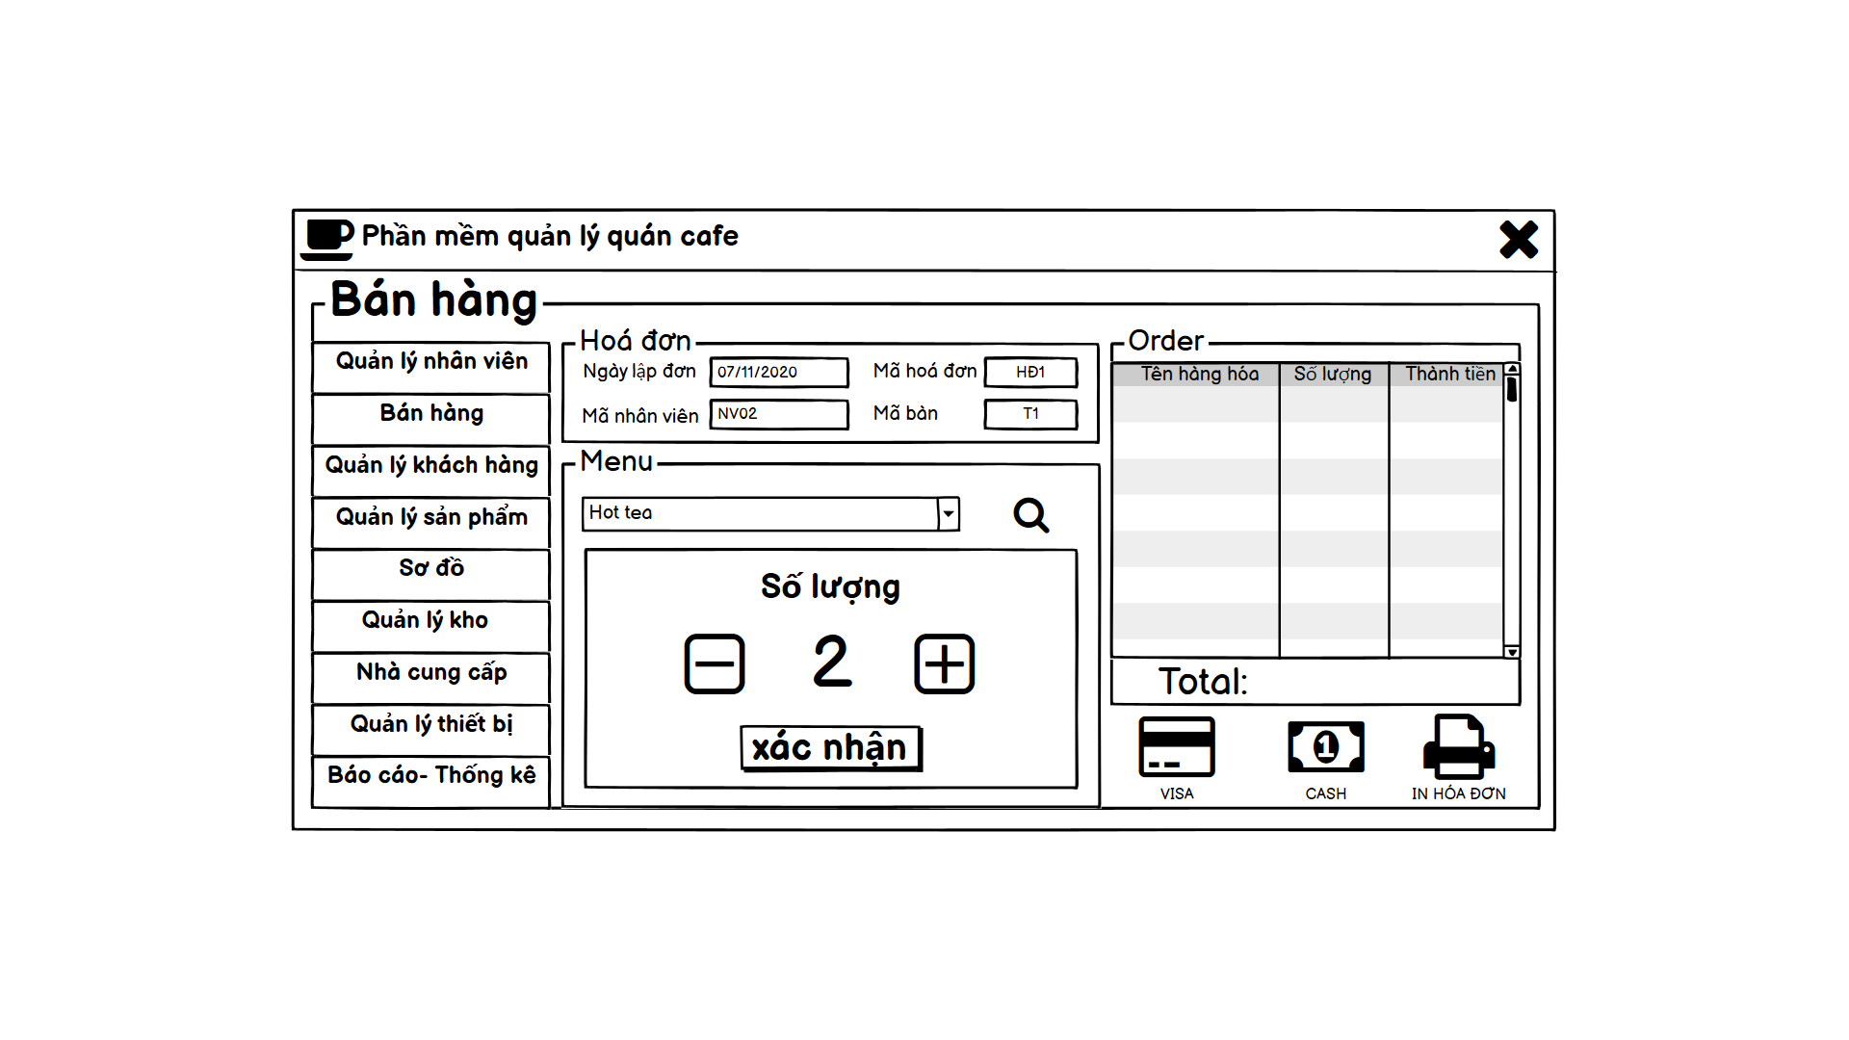

Sau khi nhấn nút xác nhận số lượng, thông tin sẽ được chuyển qua mục order thể hiện tên sản phẩm, số lượng, thành tiền và tổng tiền của hóa đơn.

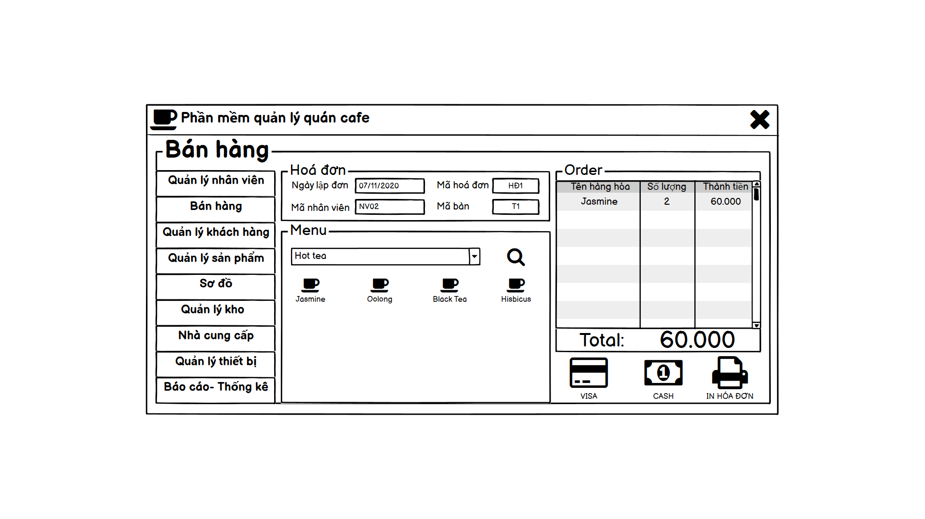

Mô tả các chức năng của giao diện Nhà cung cấp:

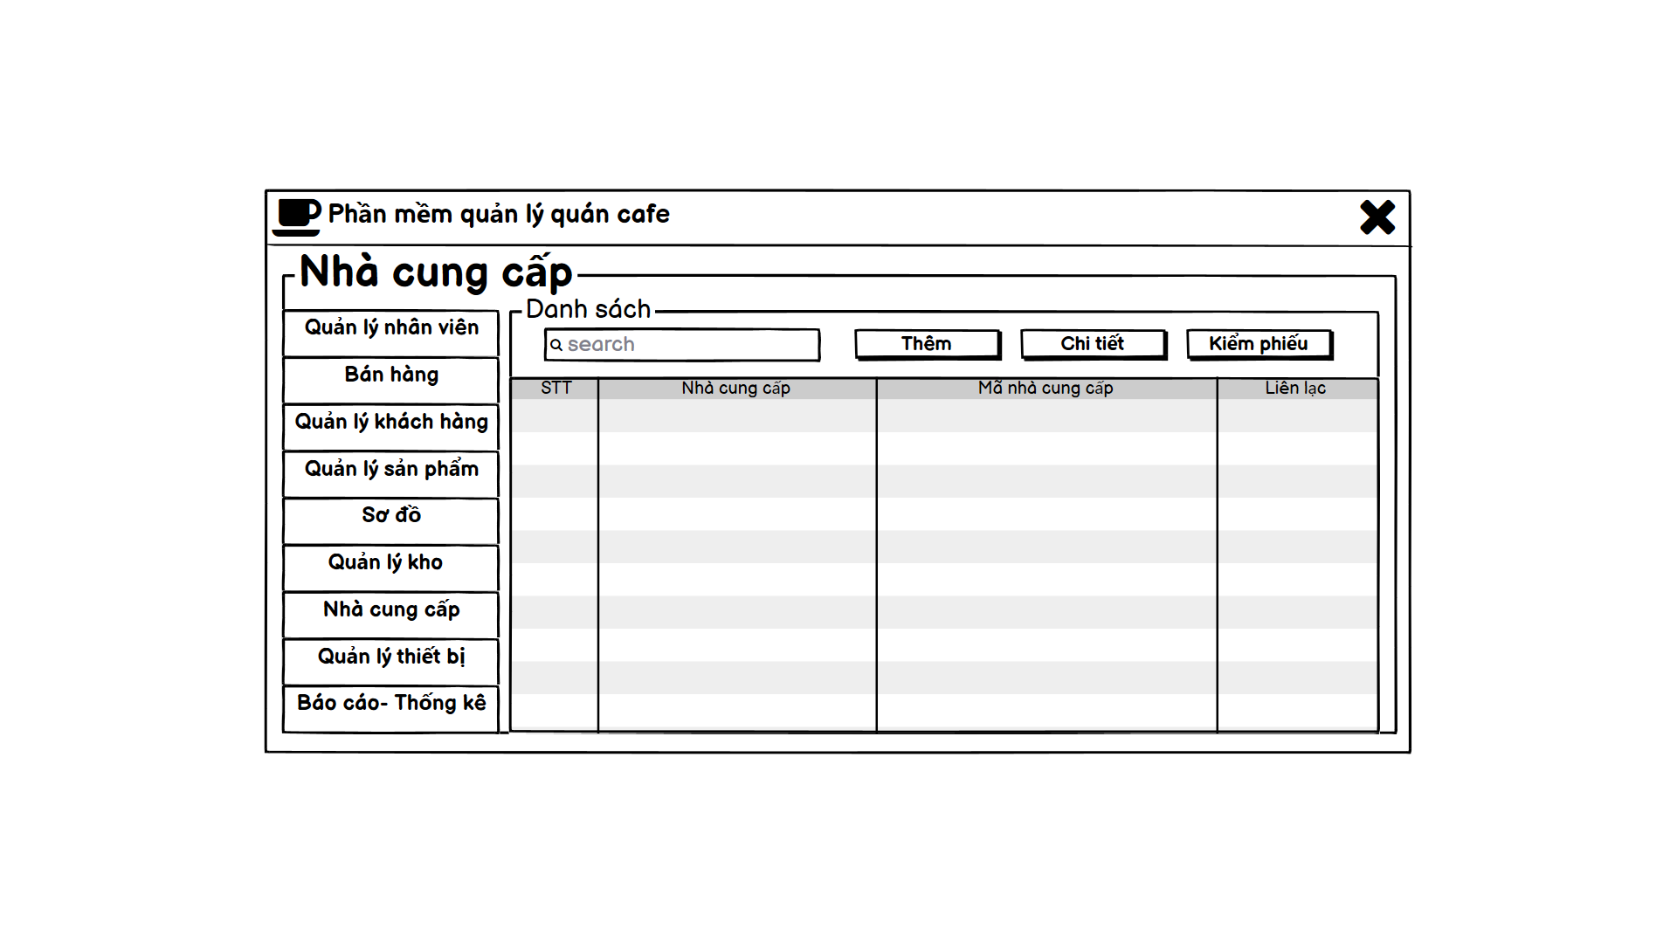

Giao diện chính có khung tìm kiếm nhà cung cấp, nút thêm nhà cung cấp, hiện chi tiết của nhà cung cấp và nút kiểm phiếu của nhà cung cấp.

Khi nhấn nút Thêm, khung điền thông tin nhà cung cấp sẽ hiện ra, nhấn nút Thêm nhà cung cấp sẽ được bổ sung vào danh sách, nhấn nút Hủy sẽ trả về giao diện Nhà cung cấp ban đầu.

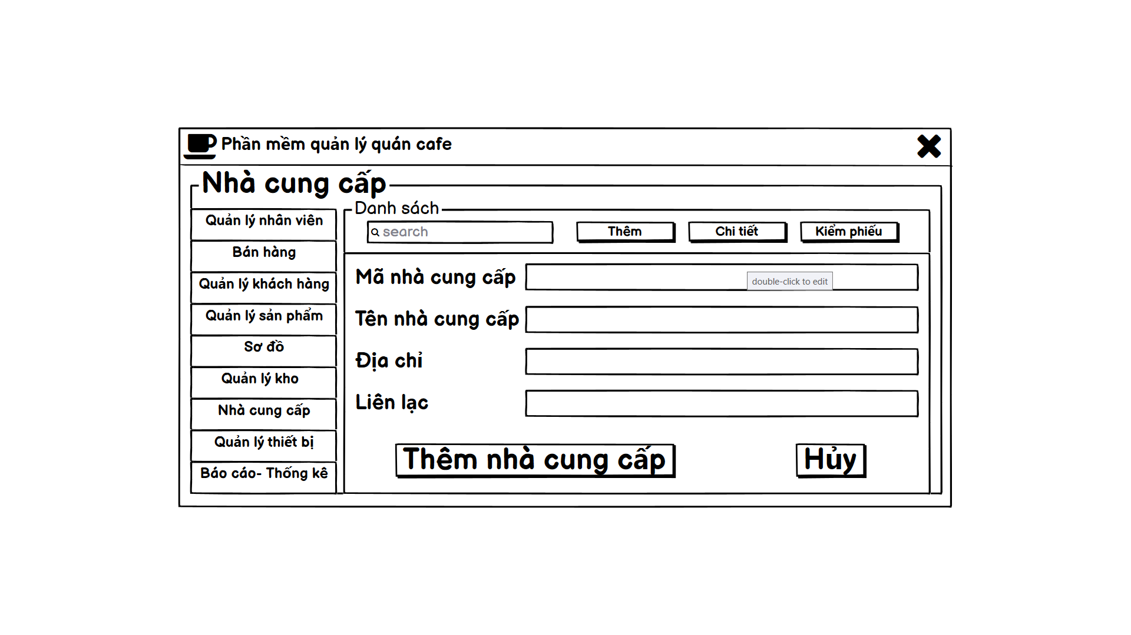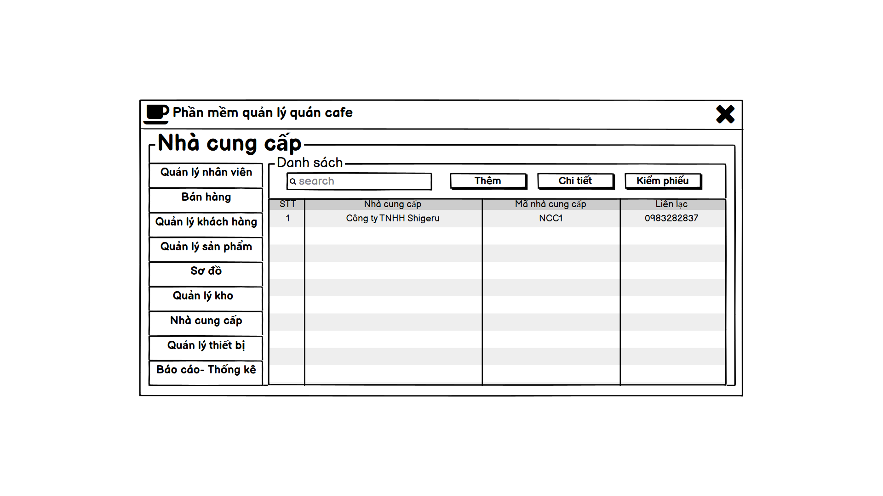

Khi nhấn nút Chi tiết, các thông tin của nhà cung cấp sẽ hiện ra. Sau khi điền lại các thông tin của nhà cung cấp, nhấn nút Chỉnh sửa thì hệ thống sẽ lưu lại dữ liệu.

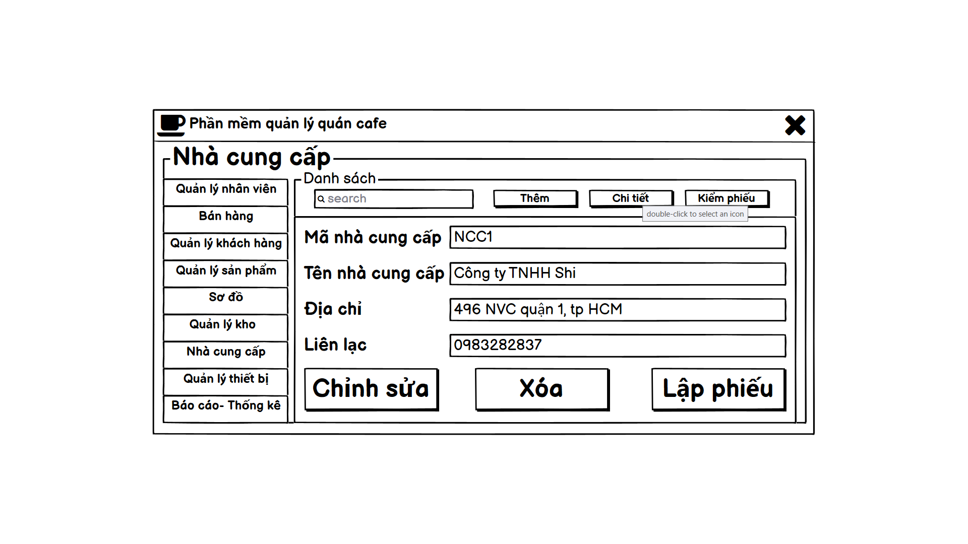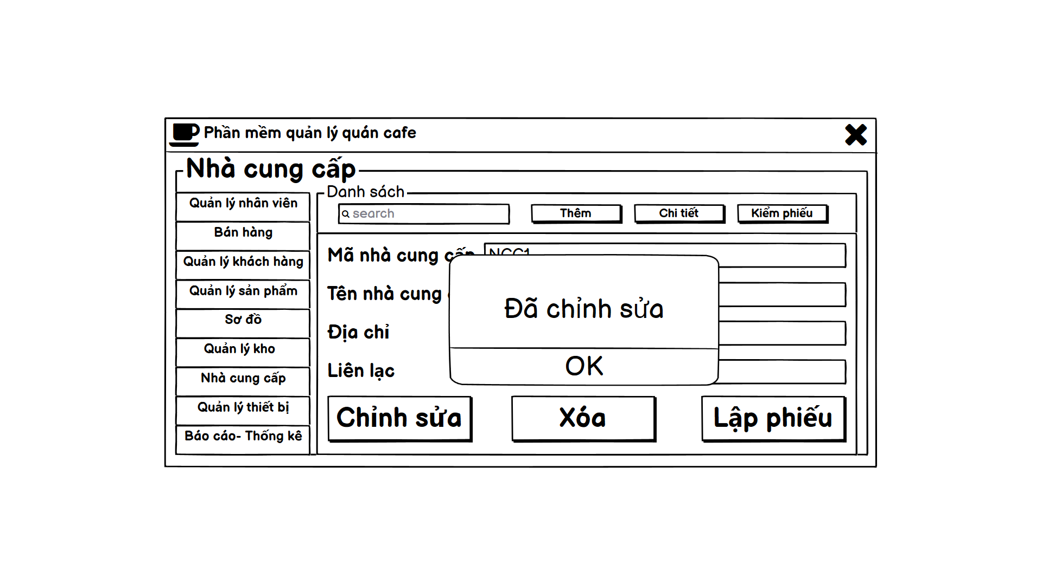

Khi nhấn nút Xóa, hệ thống cần bạn xác nhận thao tác và trả về giao diện chính của chức năng Nhà cung cấp.

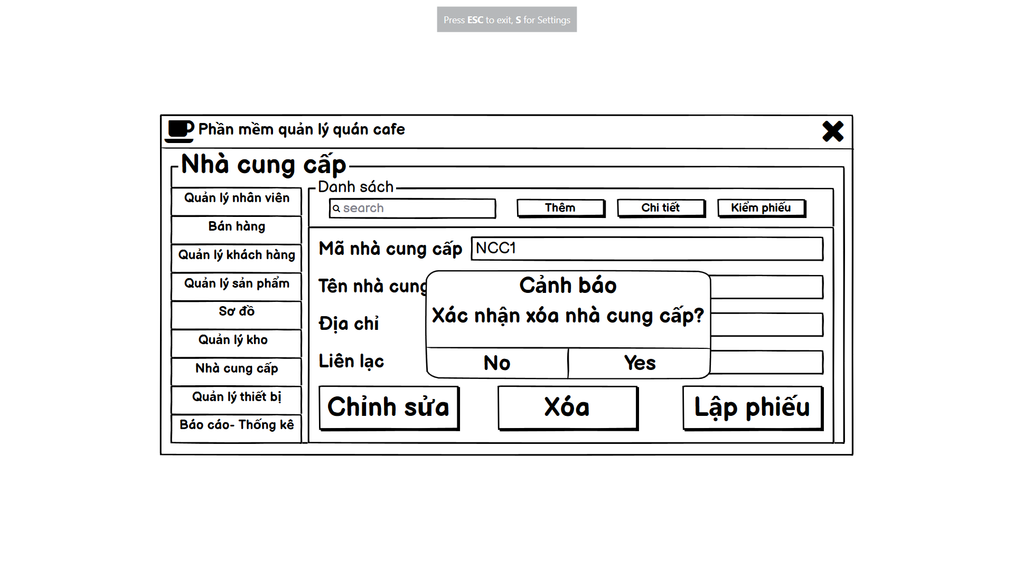

Khi nhấn nút No, hệ thống sẽ trả về giao diện Chi tiết của chức năng.

Khi nhấn nút Yes, hệ thống sẽ trả về giao diện chính của chức năng nhà cung cấp.

Khi nhấn nút Lập phiếu, hệ thống sẽ hiện ra khung để đặt sản phẩm từ nhà cung cấp.

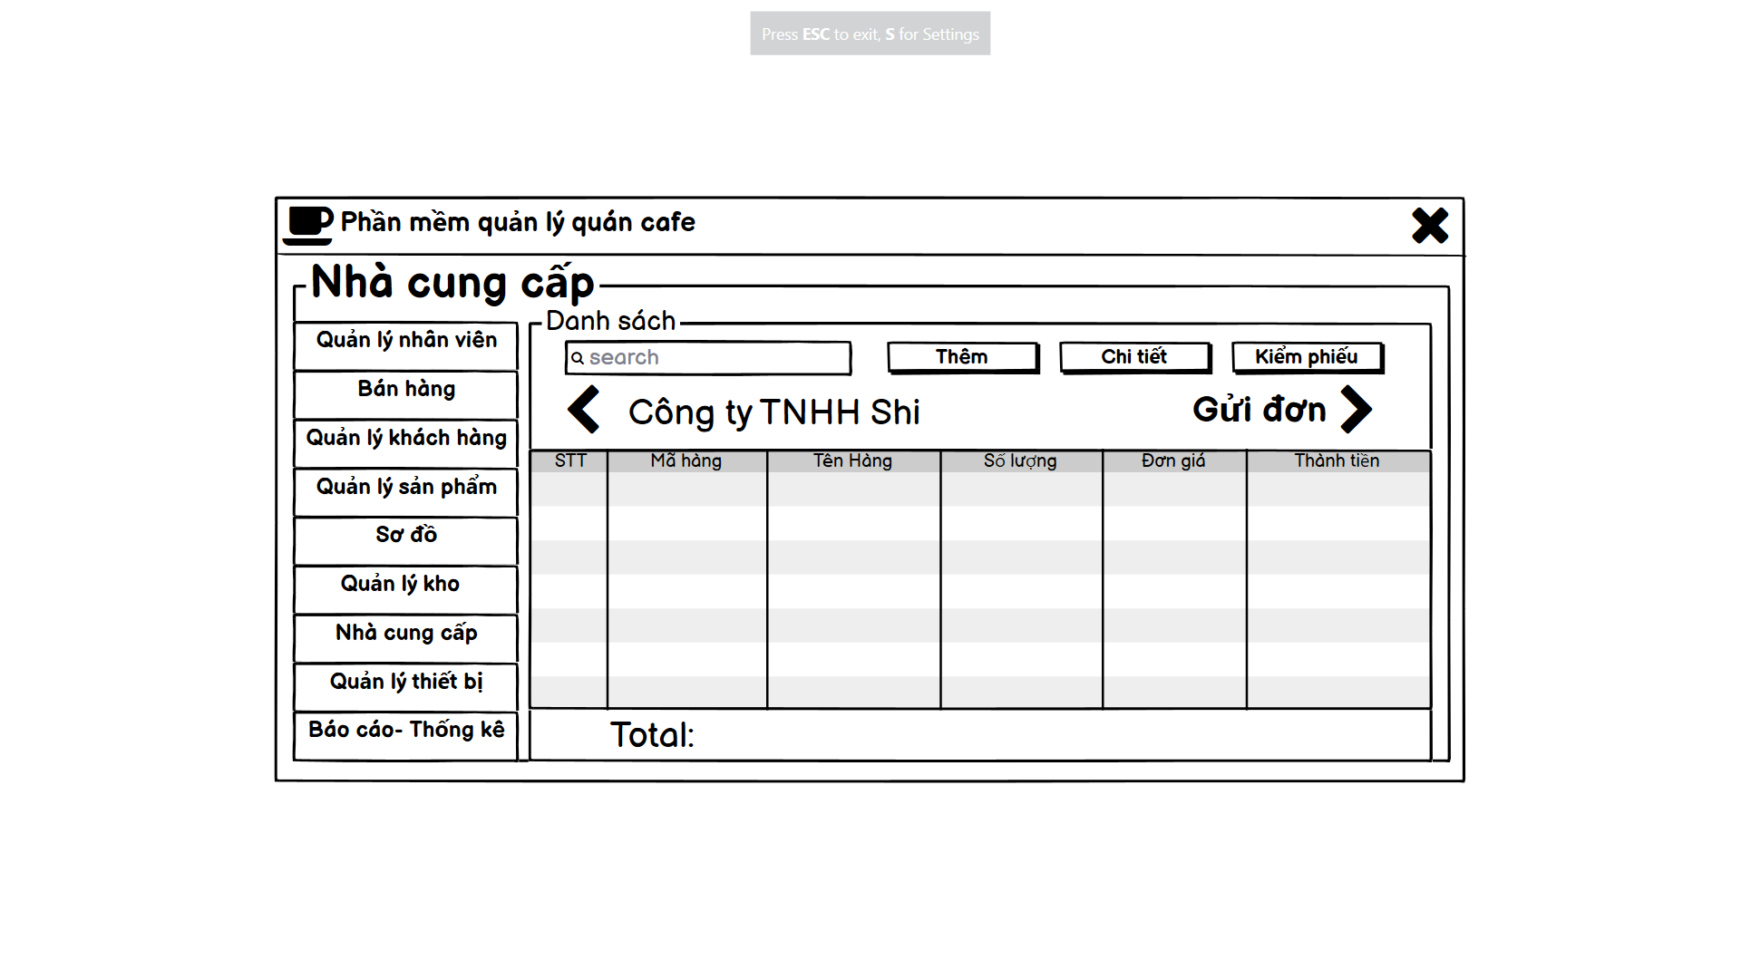

Hệ thống sẽ tính toán tổng giá tiền của phiếu lập và hiện ra bên dưới.

Nhấn nút Gửi đơn, hệ thống sẽ chuyển đến nhà cung cấp.

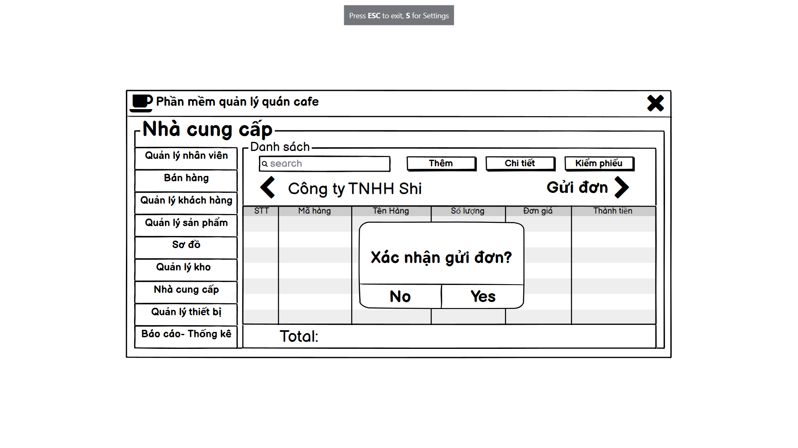

Hệ thống sẽ cần người dùng xác nhận thao tác,

Nhấn No, hệ thống sẽ trả về giao diện Lập phiếu.

Nhấn Yes, hệ thống sẽ trả về giao diện chính của chức năng nhà cung cấp.

Nhấn nút Kiểm phiếu, hệ thống sẽ hiện ra thông tin phiếu đã lập và cho phép kiểm tra các mặt hàng.

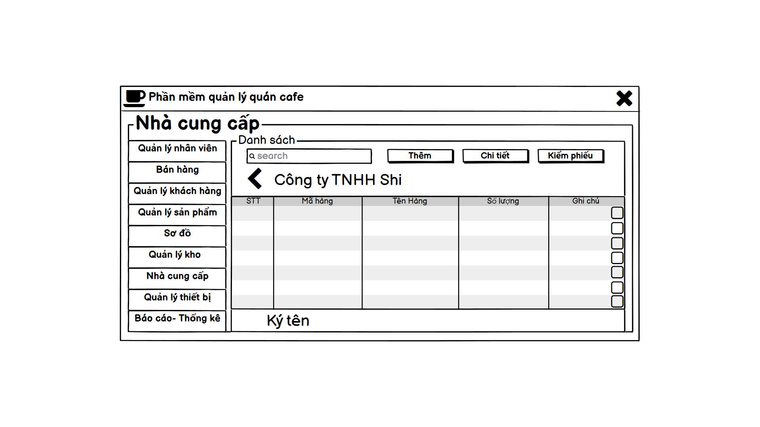

Mục ký tên để xác nhận của nhân viên kiểm tra phiếp lập.

Mô tả các chức năng của giao diện quản lý sản phẩm:

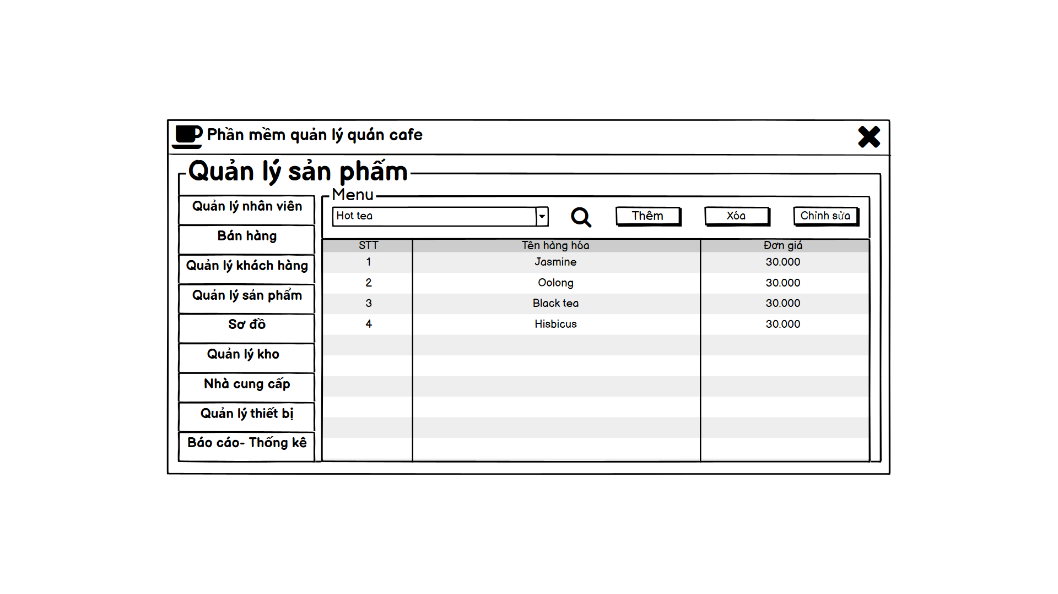

Mục menu bao gồm nút combo box thể hiện các danh mục trong menu sản phẩm, nút tìm kiếm sản phẩm nhanh hơn.

Khi nhấn nút Thêm, hệ thống sẽ hiện ra khung điền thông tin cho sản phẩm mới.

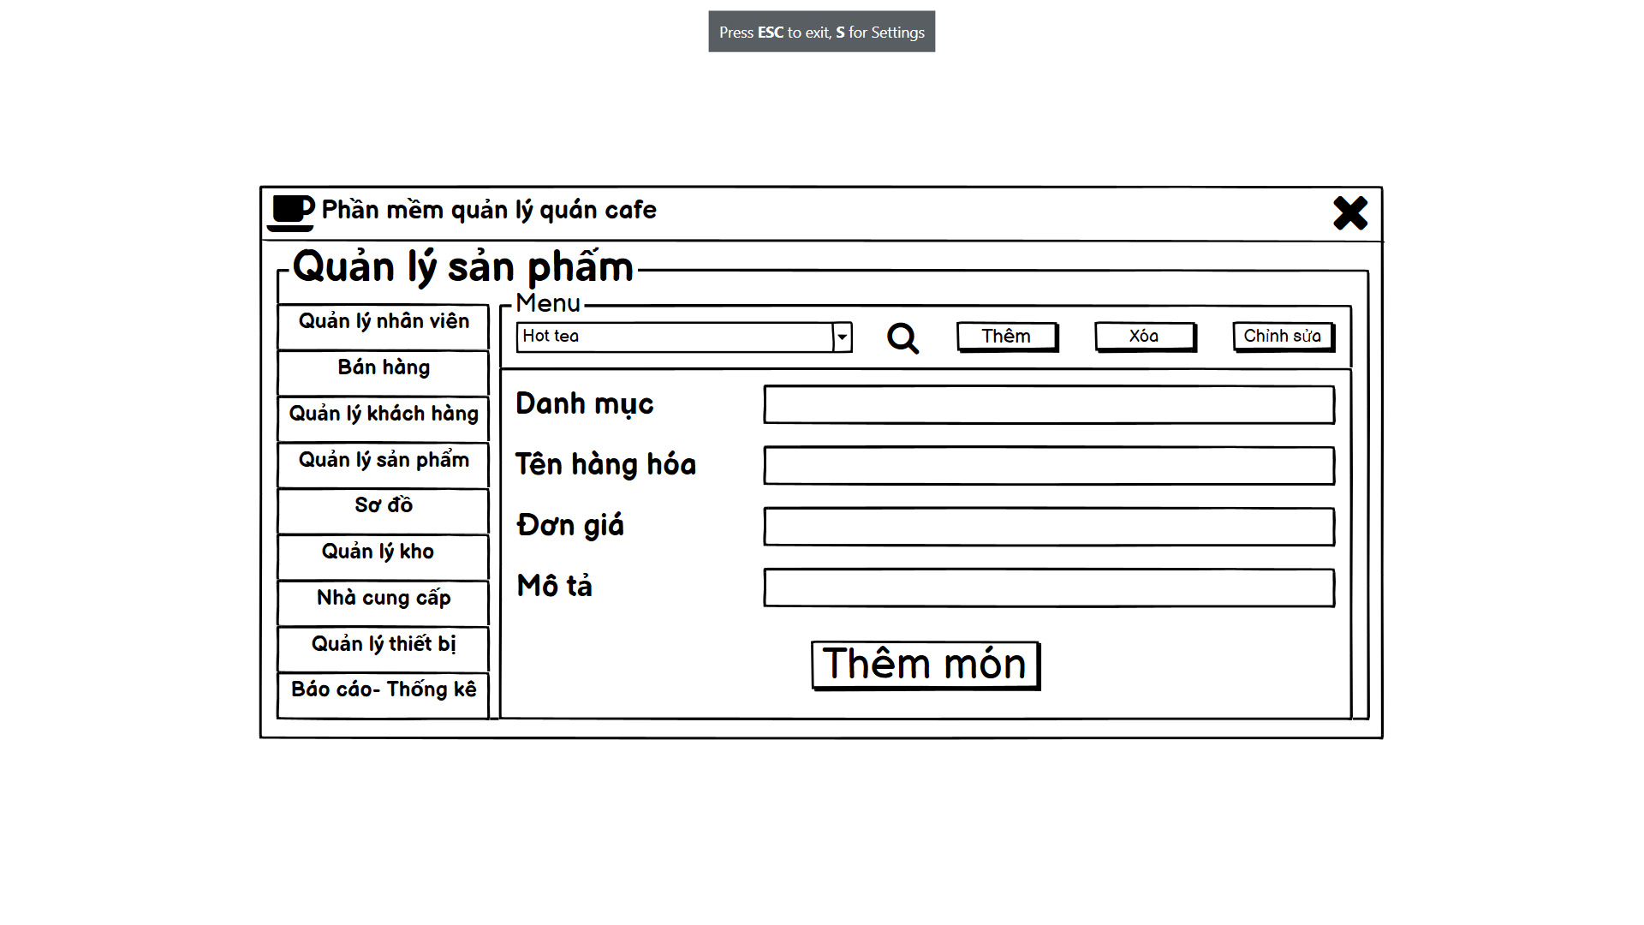

Sau khi nhấn Thêm món, món mới sẽ được thêm vào menu.

Khi nhấn nút Xóa, hệ thống sẽ hiện ra danh sách để lựa chọn sản phẩm xóa.

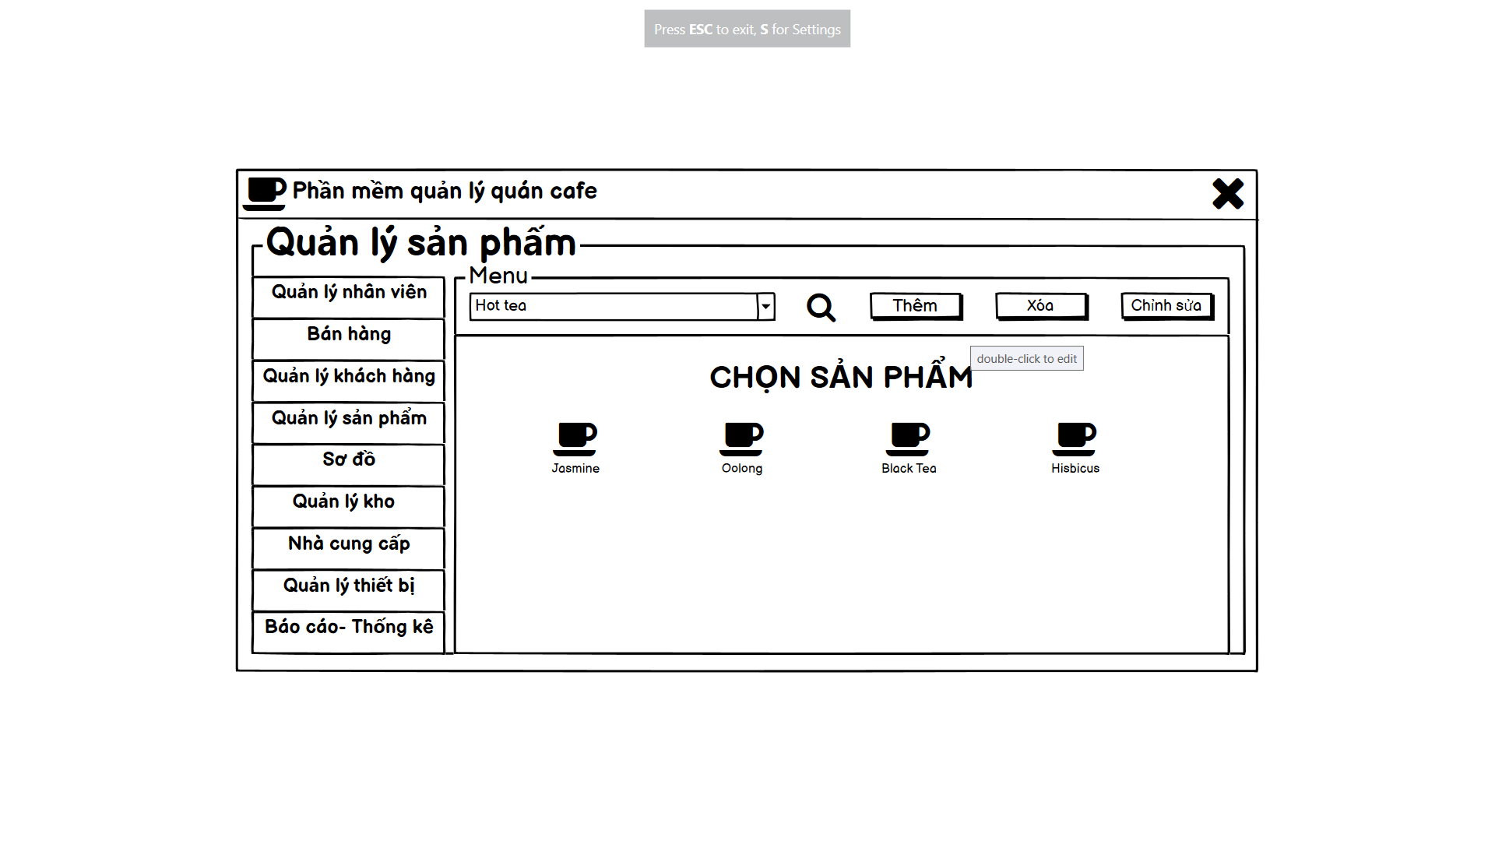

Hệ thống sẽ cần người dùng xác nhận để xóa sản phẩm.

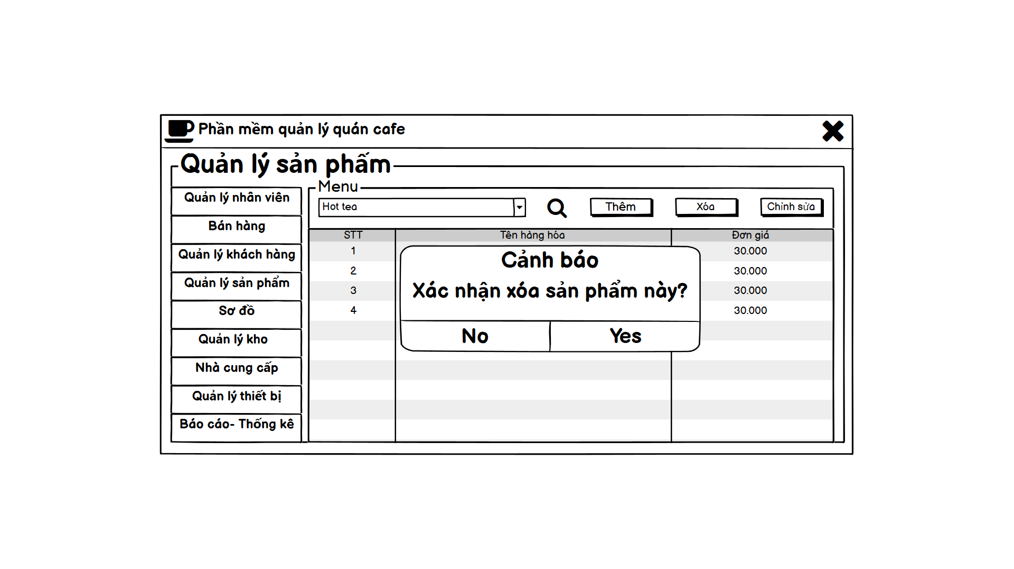

Nhấn Yes hệ thống sẽ thông báo đã xóa sản phẩm.

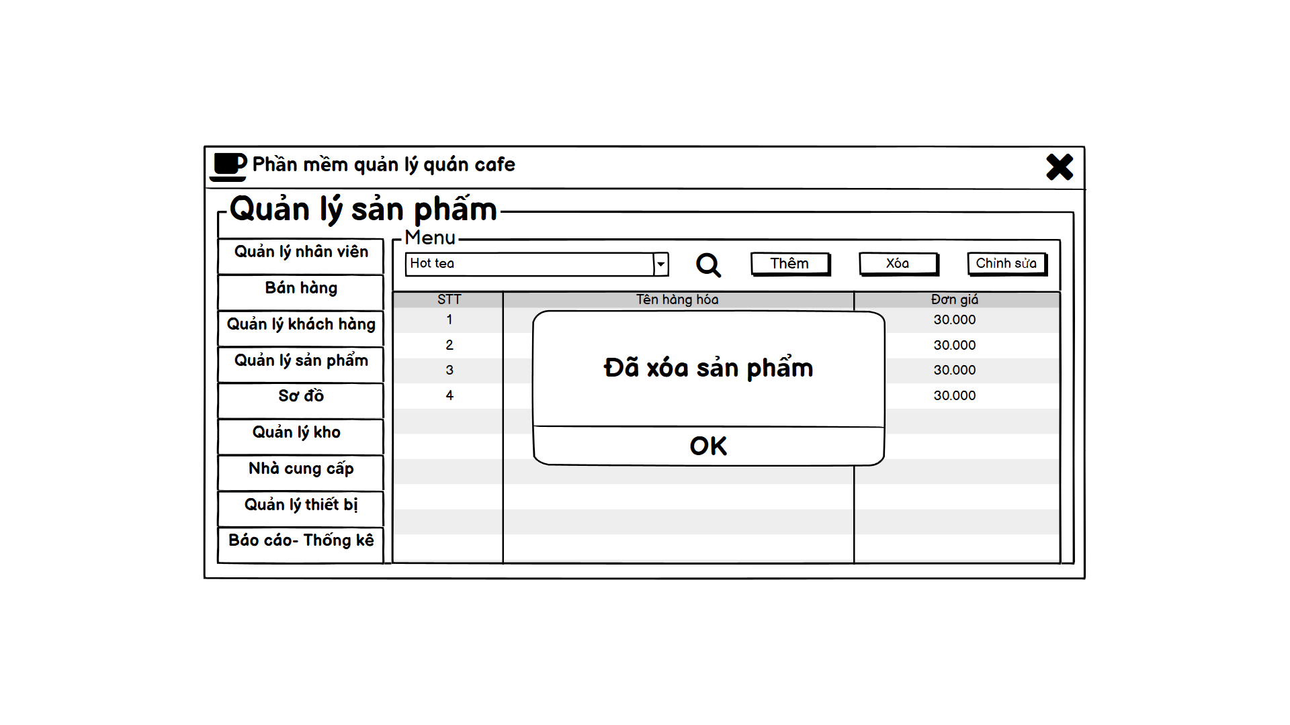Nhấn No hệ thống sẽ trả về danh sách chọn sản phẩm.

Khi nhấn Chỉnh sửa, hệ thống sẽ hiện ra khung điền thông tin chỉnh sửa cho sản phẩm. Sau khi nhấn Edit hệ thống trả về giao diện chính.

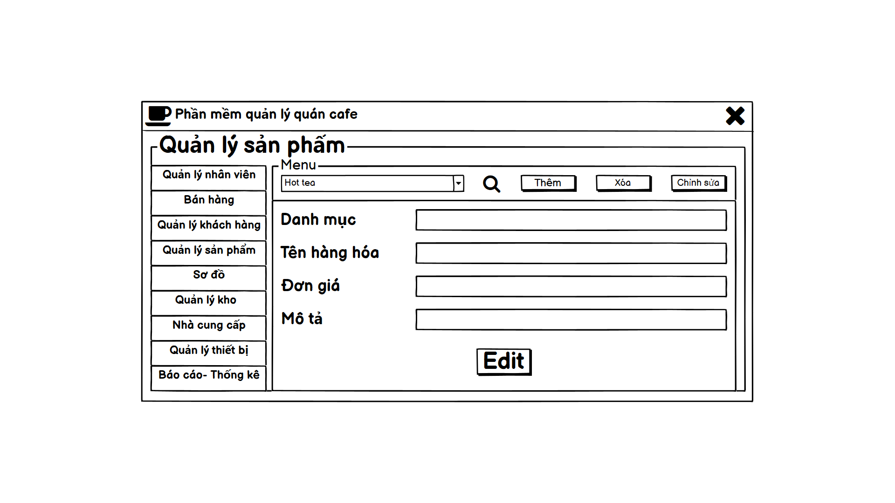

Mô tả các chức năng của giao diện Sơ đồ:

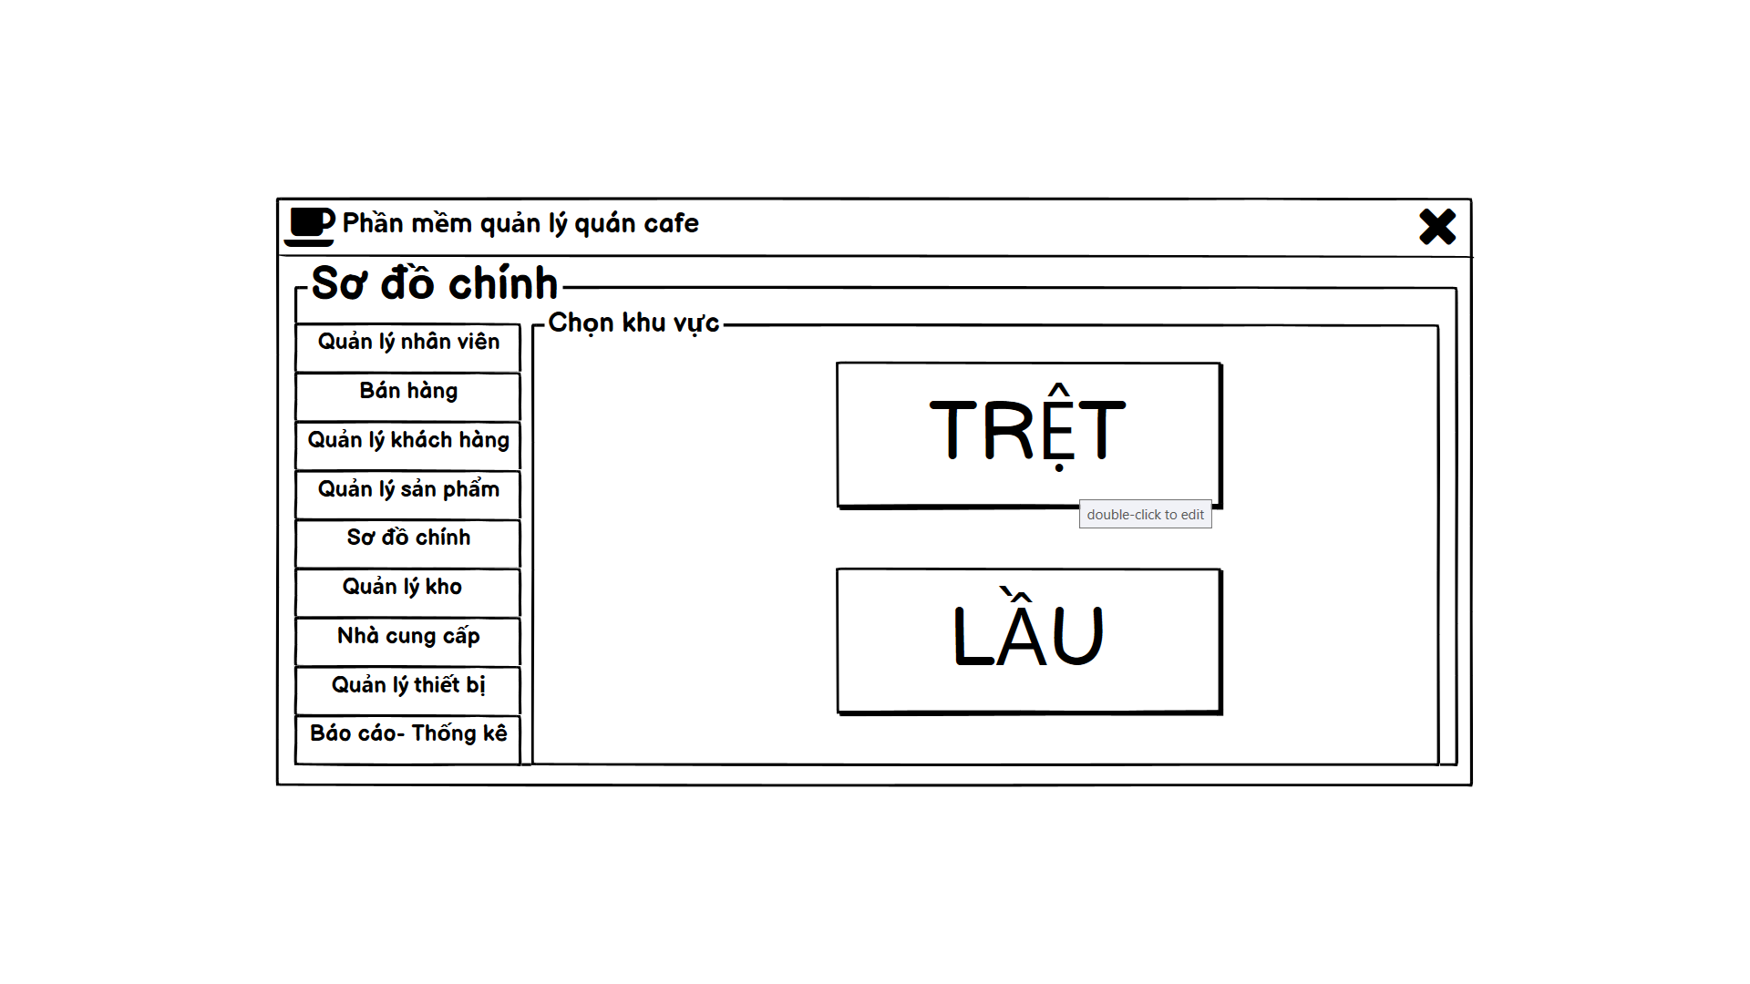

Giao diện chính của năng bao gồm 2 nút chọn khu vực tầng Trệt và Lầu.

Khi nhần nút Trệt, hệ thống sẽ hiện ra sơ đồ vị trí của tầng Trệt.

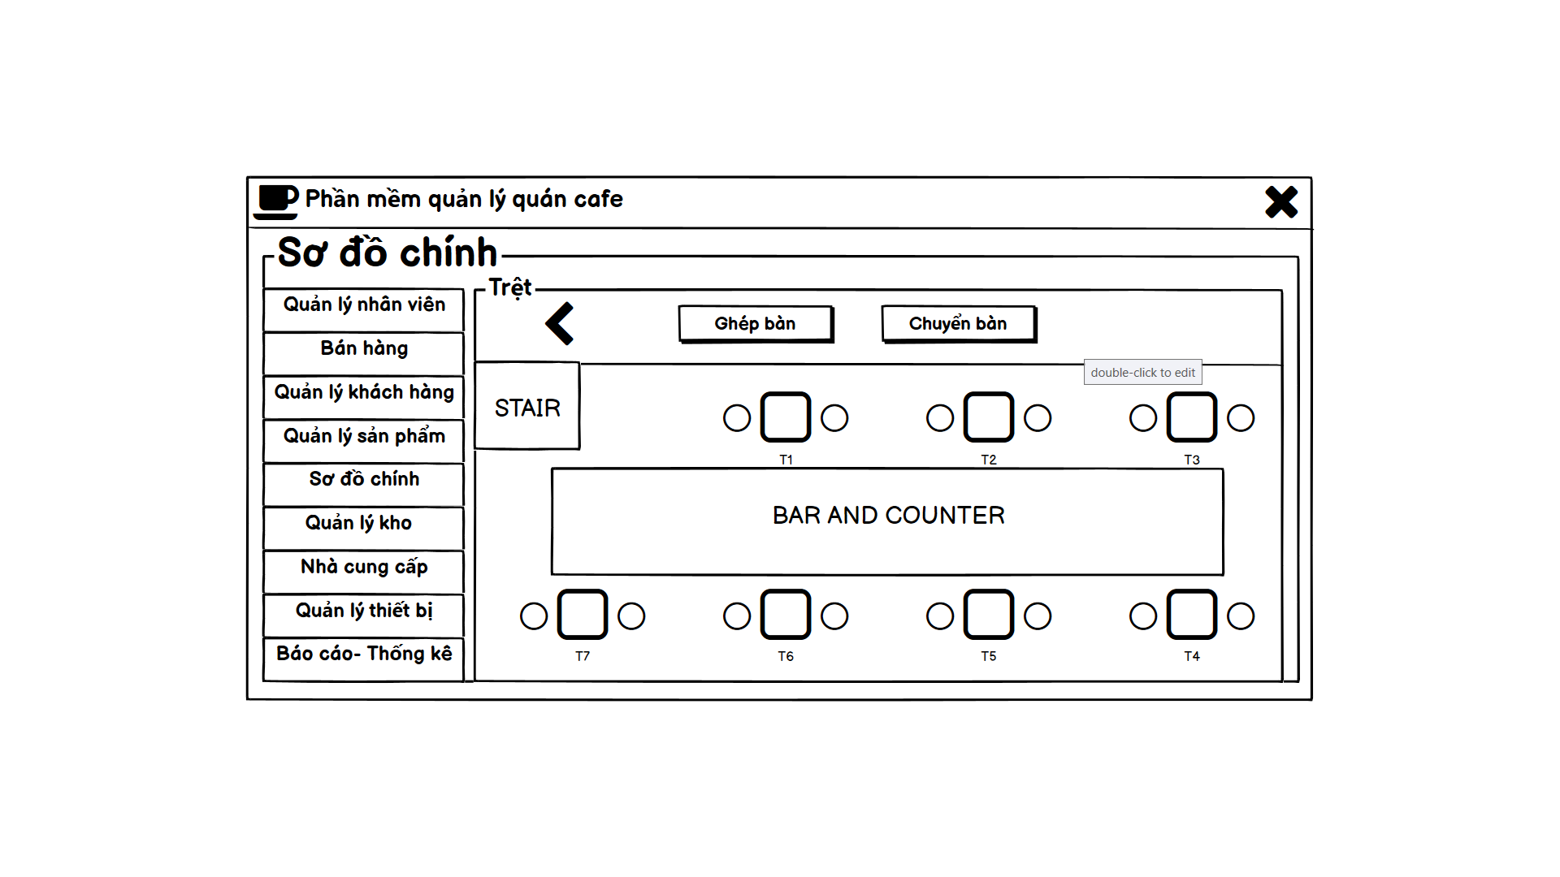

Khi nhấn nút Lầu, hệ thống sẽ hiện ra sơ đồ vị trí của lầu.

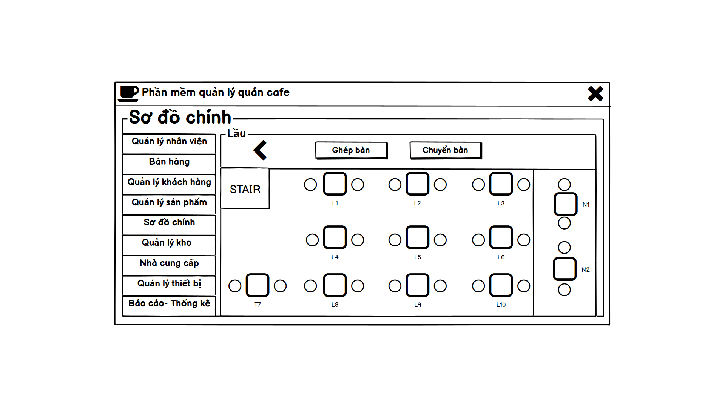

Khi nhấn nút Ghép bàn, hệ thống sẽ hiện khung chọn các bàn để ghép. Chỉ có thể ghép bàn ở cùng một khu vực.

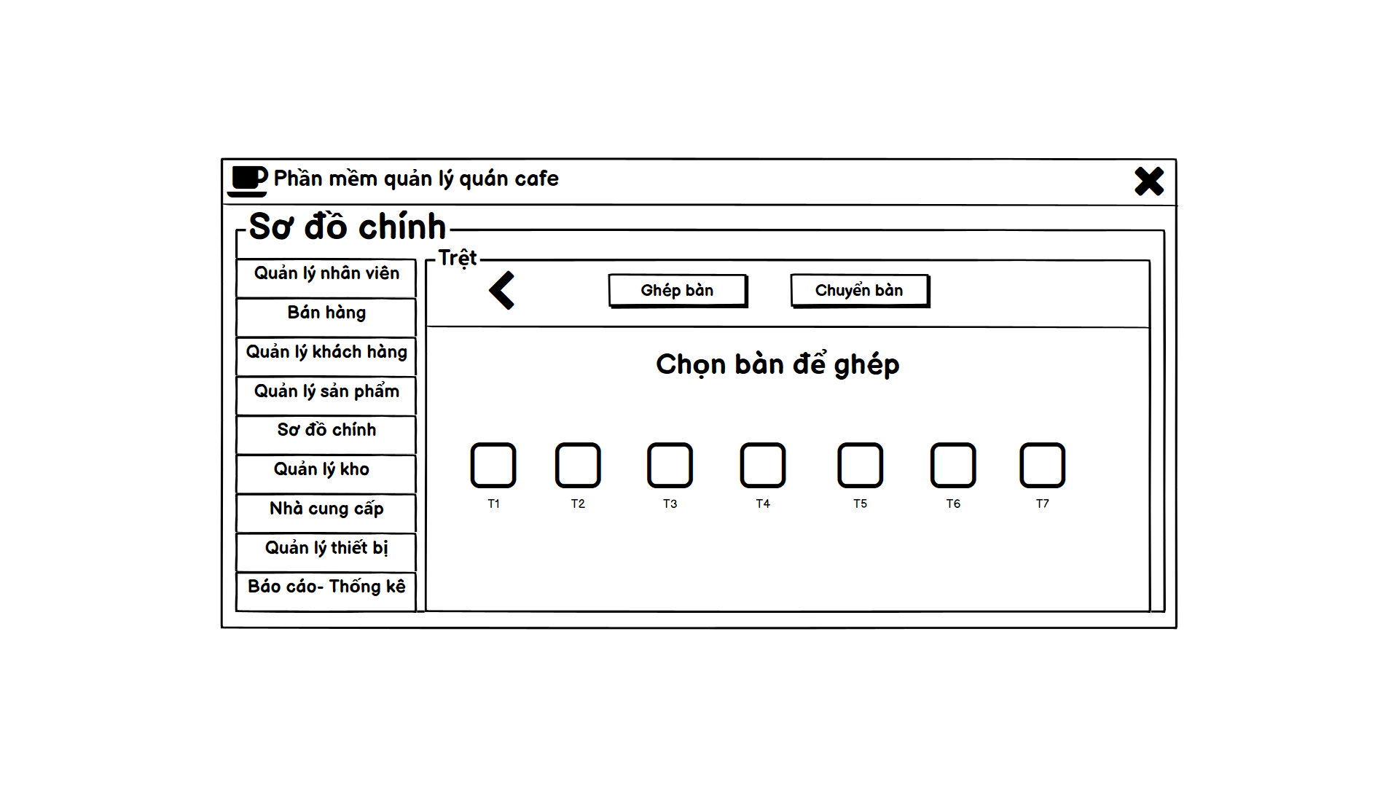

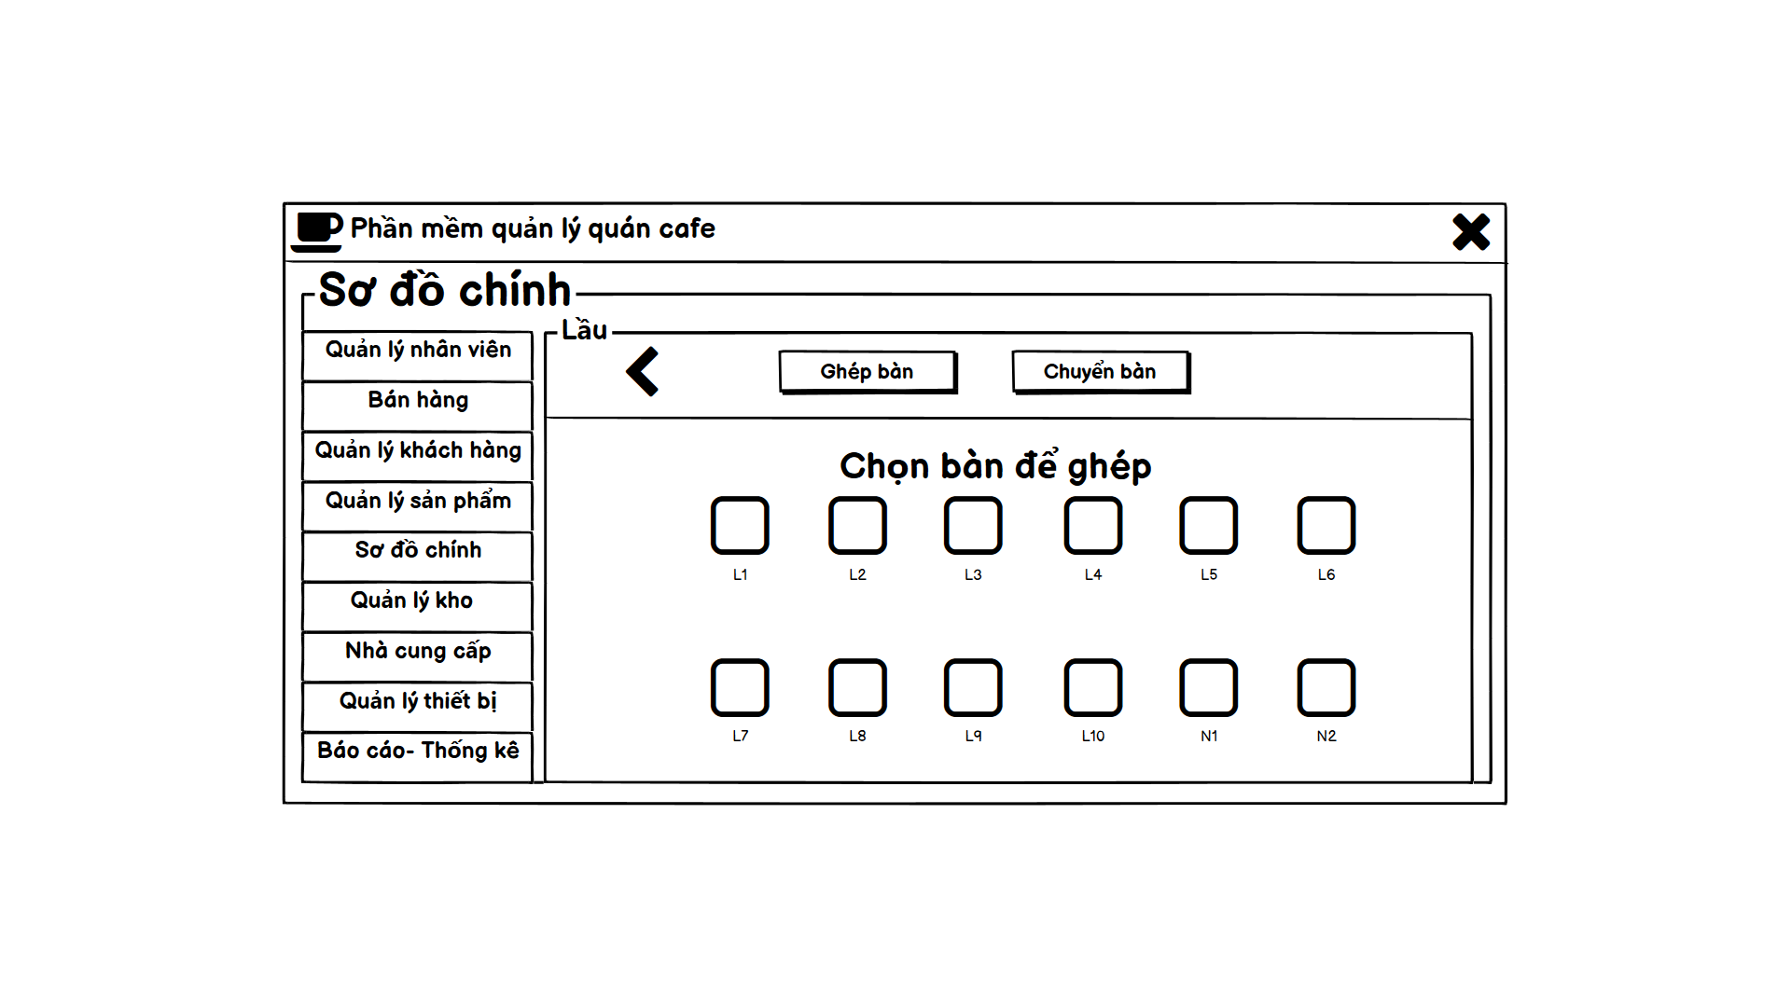

Khi nhấn nút chuyển bàn, hệ thống sẽ hiện ra khung lựa chọn để chuyển từ bàn này sang bàn khác. Bàn đầu tiên được nhấn sẽ là bàn được chuyển, bàn được nhấn sau sẽ là vị trí được chuyển đến.

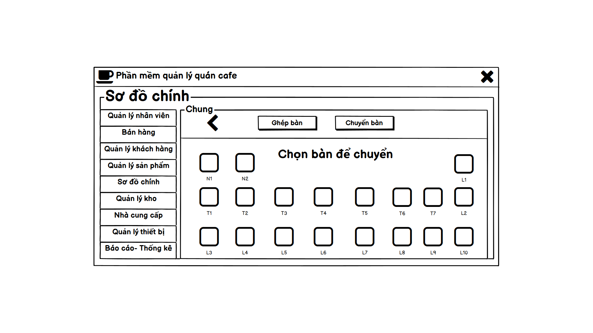Nhấn nút mũi tên sang trái để trở về giao diện trước.